SALADES DE CHOU KALE
Enlever la nervure centrale des feuilles et découper en lanières
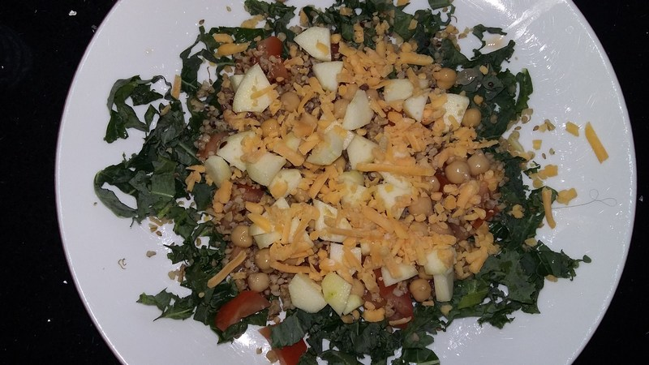
disposer les lanières sur l'assiette.
Parsemer de boulgour (ou riz cuit ou lentilles..)
pois chiches
tomates en petits morceaux
pomme en petits dés
fromage râpé ou dés de feta

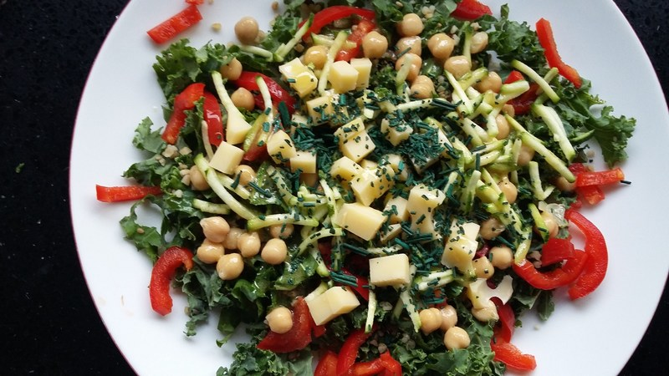
chou kale en lanières
poivron rouge
boulgour et pois chiches
courgette râpée
dés de gruyère
spiruline
on peut ajouter : olives, noix ou cajous, raisins secs....
